NVF Godstransporter Möte 5

NVF Godstransporter webbmöte via Skype.
Tid: Tisdagen den 19 januari 202kl 13.00-14.00 (svensk tid)

Ledamöter NVF Godstransporter,
Närvarande
Anders Gunneriusson Sverige
Anssi Alasaari, Finland (Alucar) gäst
Christian Mineur Sverige
Christian Mjøsund Norge
Dag Nordvik Norge
Erika Kallionpää
Eva Lindborg Sverige
Finn Bjerremand Danmark
Håvard Stjern Norge
Ismo Myllylä, Finland VAK gäst
Jan Vig Nielsen Danmark korresponderande
Jørn-Henrik Carstens Danmark
Kristófer Kristofersson, Island gäst
Lena Larsson Sverige
Mårten Johansson Sverige
Martin Frimann Mortensen Danmark
Mattias Hjort Sverige
Nicklas Pärus, Finland Närko gäst
Omar Bagdadi Sverige
Otto Lahti Finland
Per Olsson Sverige
Sara Ranäng Sverige korresponderande
Sogol Kharrazi
Søren Saugstrup Danmark
Thomas Asp Sverige
Tobias Johansson Sverige
Tom Eklund, Finland Ekeri gäst
Toril Presttun Norge

Kopia:
Göran Tylli, Finland Tyllis
Aki Siren, Finland Jykigroup
Búgvi Apol Färöarna Gäst
Jenny Karlsson Sverige
Jesper Sandin Sverige
Petter Åsman Sverige
Steffen Johannsen Danmark
Tone Hugstmyr Norge korresponderande
Vesa Männistö Finland

Agenda

Mötet öppnas
Mårten öppnade mötet och hälsad välkomna.

Dagordning fastställs
Dagordning fastställdes enligt förslag

Föregående anteckningar
Anteckningar från föregående möte godkändes

Presentation av NYA rapporter

Road worthiness compliance, Anders Gunneriusson

Att skapa en harmonisering i tillämpning av kraven vid trafiksäkerhetskontroller enligt direktivet och försöka belysa internationellt (just nu skandinaviskt) problemet med direktivets hänvisning till kontrollbesiktningsdirektivet som införts i nationell lag och med olika tolkning från land till land.
- Arbetet inleds med en kartläggning av framförallt de kontrollpunkter där vi vet att bedömningen skiljer sig åt mellan länder.
- Senare utreda/förklara orsakerna till dessa skillnader och i
- Sista hand försöka komma överens om en gemensam tolkning/tillämpning alternativt ömsesidigt erkännande för att minska problemet för branschen och arbetsbördan hos polis och myndigheter framförallt i Norden.

Frågor och kommentarer:
Mårten – Olikheter och problem för transportföretag vid flygande inspektion finns te.x. i trafik mellan Norge och Sverige (tex rattkula, siktfälts skador, bromsar, fordonsbredd mm)
Vore bra om vi kunde dokumentera olikheter som underlag för eventuell harmonisering eller förslag till beslut om ömsesidigt godkännande av varandras olikheter.
Dag – på vilket sätt skall vi samla ihop olikheterna?
Kartläggning är första steget – lösning får vi försöka ta fram förslag till inom gruppen.
Håvar – kommentar, Norge har digitaliserad kontrollprotokoll (VADIS) och rapport sänds automatiskt till respektive land, som sen avgör om efterkontroll behövs eller ej.

Sverige, Norge, Finland, Danmark bör ingå Otto check for somebody in Finland.
Dag Nordvik, Mattias Hjort, Finn Bjerremand samt Mårten Johansson har hittills anmält intresse för medverkan.
Övriga ledamöter kan mejla efter hand till Anders, Mårten och Lena.

Statusrapportering pågående rapporter/arbeten

Dispenstransporter i Norden, Steffen
Steffen har skickat rapporten för faktagranskning.

HCT Typfordon i Sverige, Lena:
Emil har skickat rapportutkast till intresserade deltagare, Lena skickar även till Omar.

HCT fordon med kopplingsutrustning som kräver Trade-Off för kopplingsprestanda, Tobias Johansson:
Inget nytt att rapportera

Medlemmar i rapport-grupperna,
Lena har lagt in anmälda deltagare i bifogad Excel. Alla ombes kontrollera att de är noterade i de arbetsgrupper ni anmält er till.

Framsida till rapporterna
Lena & Mårten tar fram ett förslag till nästa möte

Övriga frågor

Vagn som HCT modul i Sverige (Ismo)
Ismo presenterade problemet. Se figur nedan
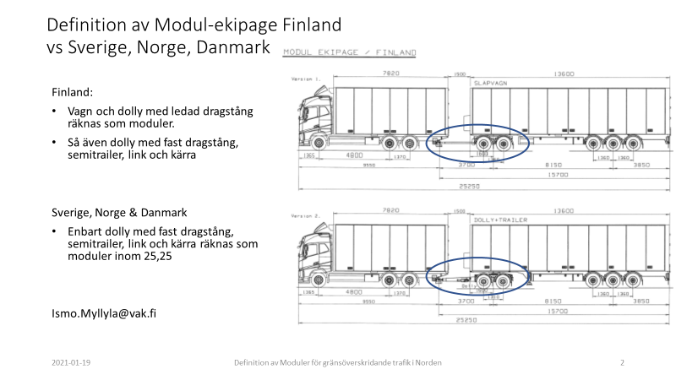
Omar beskrev hur Sverige tänkt, och att förändringar inte finns med i liggande förslag för längre fordon.
Lena, Per och Mårten håller med Ismo det vore bra att kunna få med långa släpvagnar i det nya direktivet för längre än 25,25.
Finn. Danmark tillåter släpvagnar endast upp till 12 meters längd i MVT.
Vid nästa möte tar vi upp frågan igen
– fundera på om vi skall starta en arbetsgrupp, och om det finns någon som vill bereda frågan.

Webb-seminarier med IRU CIT Internationella Tekniska Kommitteen i samverkan med NVF Godstransporter.
Mårten informerade om web-seminarium inom IRU som kommer att hållas under våren, om intresse finns så kan vi delta på dessa seminarier. Mårten skickar ut inbjudan till alla

- Future Need of Alternative Fuels to Decarbonize Road Transport. February 10, 10.00 – 11.00 CET
- Introduction of Hydrogen to Decarbonize Road Freight. March 10, 10.00 – 11.00 CET
- Electrification of Road Freight. April 7, 10.00 – 11.00 CET
- Connected Automated Vehicles for Road Freight. May 5, 10.00 – 11.00 CET

Frågor & Kommentarer: Mötet välkomnar inbjudan från Mårten.
Dessa seminarier kan vi ha som kunskapsbas för det seminarier i ämnena som vi själva planerar.
Våra seminarier blir både bredare och djupare framöver. Inspel kring dessa tas tacksamt emot av Mårten som skickar webbseminarium kallelse till alla i gruppen.

Nästa möte:
Möte 6: tisdag 23 februari kl 13.00-14.00 Skype

Agenda kända idag:
- Mötet öppnas
- Dagordning fastställs
- Föregående anteckningar
- Presentation av NYA rapporter
- Statusrapportering pågående rapporter/arbeten
  - Road worthiness compliance, Anders
  - Dispenstransporter i nordiska länder, Steffen
  - Typfordon, Lena
  - HCT fordon med kopplingsutrustning som kräver Trade-Off för kopplingsprestanda, Tobias
  - Medlemmar i rapport-grupperna, Lena
- Övriga frågor
  - Vagn som HCT modul i Sverige (Ismo)

Anmäl frågor till Mårten och mig

Antecknat av Lena Larsson

2020 Skype
Möte 1 Tisdag 25 sepember kl 13.00-14.30
Möte 2 Tisdag 27 oktober kl 13.00-14.00
Möte 3 Tisdag 10 november kl 13.00-14.00
Möte 4 Tisdag 22 december kl 13.00-14.00

2021 Skype / Teams
Möte 5 Tisdag 19 januari kl 13.00-14.00
Möte 6 Tisdag 23 februari kl 13.00-14.00
Möte 7 Tisdag 23 mars kl 13.00-14.00
Möte 8Tisdag 13 april kl 13.00-14.00
Möte 9 Tisdag 25 maj kl 13.00-14.00

